**PROYEK   
PERANGKAT LUNAK**



**Nama:Ramadhan AL Husein**

**NIM :A11.2020.13165**

**Kelas :4605**

1. **Metode Agile**

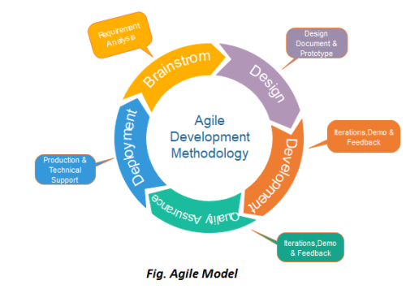

Berikut gambaran mengenai metode Agile:

* Lebih menghargai hubungan dan interaksi antar pribadi, tidak hanya memperdulikan sarana (*tools*).
* Menampilkan kerjasama dengan pengguna selama proses pengembangan berlangsung.
* Memberi tanggapan terhadap munculnya perubahan; tidak hanya melulu mengikuti rencana yang sudah ditetapkan.
* Fokus untuk menampilkan perangkat lunak yang benar-benar berfungsi; bukan hanya sekedar mementingkan dokumentasi.

**Kelebihan Agile**

* Proses pengembangan perangkat lunak membutuhkan waktu yang relatif cepat dan tidak membutuhkan resources yang besar
* Perubahan dapat ditangani dengan cepat sesuai dengan kebutuhan client.
* Client dapat memberikan feedback kepada tim pengembang dalam proses pembuatan program

**Kekurangan Agile**

* Agile tidak cocok apabila dikerjakan oleh tim yang tidak memiliki komitmen untuk menyelesaikan proyek bersama – sama.
* Metode Agile ini kurang tepat apabila dikerjakan dengan jumlah skala tim yang besar (>20 orang).
* Tim pengembang harus selalu bersiap karena perubahan dapat terjadi sewaktu – waktu.

1. **Metode Scrum**

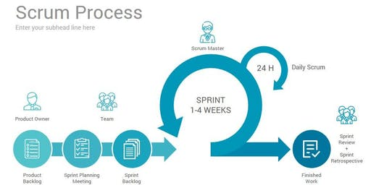

Cara kerjanya adalah dengan memecah tujuan akhir menjadi beberapa tujuan kecil pada awal proyek dan mengerjakan terlebih dahulu tujuan-tujuan kecil tersebut. Cara yang digunakan untuk mengerjakan tujuan kecil adalah dengan melakukan pengulangan kerja secara berkala dalam membuat software. Kemudian sesering mungkin menampilkan hasilnya; proses ini biasanya memakan waktu kurang lebih dua minggu.

**Kelebihan**

* SCRUM dapat membantu perusahaan Anda dalam menghemat waktu dan biaya (dalam hal ini uang). Biaya overhead dari proses dan manajemen sangat minim sehingga dapat mengarahkan kita kepada hasil yang lebih cepat dan lebih murah.
* Dengan menggunakan metode SCRUM, Anda dapat mentransformasikan bisnis yang sulit untuk diukur menjadi mudah untuk dikembangkan.

**Kekurangan**

* SCRUM bisa menjadi salah satu penyebab utama terjadinya scope creep, kecuali ada tanggal akhir tertentu. Stakeholder proyek atau manajemen akan terus menuntut fungsi dan fitur baru untuk disampaikan.
* setiap tugas harus didefinisikan dengan baik, karena hal ini dapat mempengaruhi perkiraan biaya dan waktu pengerjaan proyek. Jika tidak didefinisikan dengan baik maka semua hal tersebut tidak akan akurat. Dalam kasus seperti ini, biasanya tugas dapat tersebar di beberapa sprint.

1. **Metode RAD**

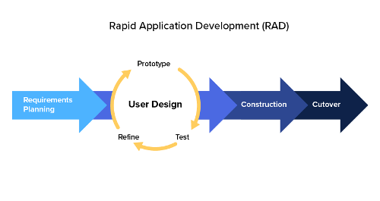

1. RAD dimulai dengan menentukan kebutuhan sebuah proyek (*project requirements*). Pada tahap ini, tim perlu menentukan kebutuhan yang ingin dipenuhi dari sebuah proyek.
2. Developer secepat mungkin akan membuat prototype dari aplikasi yang diinginkan. Lengkap dengan fitur dan fungsi yang berbeda-beda.

Tujuannya, sekadar untuk mengecek apakah prototype yang dibuat sudah sesuai dengan kebutuhan klien.

Meski begitu, tahap ini bisa saja dilakukan berulang-ulang. Kadang juga melibatkan user untuk testing dan memberikan feedback

1. Setelah tahu aplikasi seperti apa yang ingin dibuat, developer mengubah prototype ke bentuk aplikasi versi beta sampai dengan final.

Jadi, bisa dibilang tahap RAD inilah yang cukup intens. Developer terus-menerus melakukan coding aplikasi, melakukan testing sistem, dan integrasi dengan bagian-bagian lainnya

1. Di sini, tugas utama developer adalah menambal kekurangan yang mungkin terjadi ketika proses pengembangan aplikasi. Tugas ini termasuk melakukan optimasi untuk stabilitas aplikasinya, memperbaiki interface, hingga melakukan maintenance dan menyusun dokumentasi.

|  |  |
| --- | --- |
| Kelebihan | Kekurangan |
| Kebutuhan aplikasi bisa berubah sewaktu-waktu. . | Membutuhkan tim dengan skill teknis yang mumpuni |
| Aplikasi dikembangkan berdasarkan kebutuhan dan keinginan user. | Memerlukan kolaborasi tim yang kuat. |
| Memperkecil kemungkinan error dan hal buruk lainnya. | Hanya cocok untuk proyek yang waktunya singkat. |